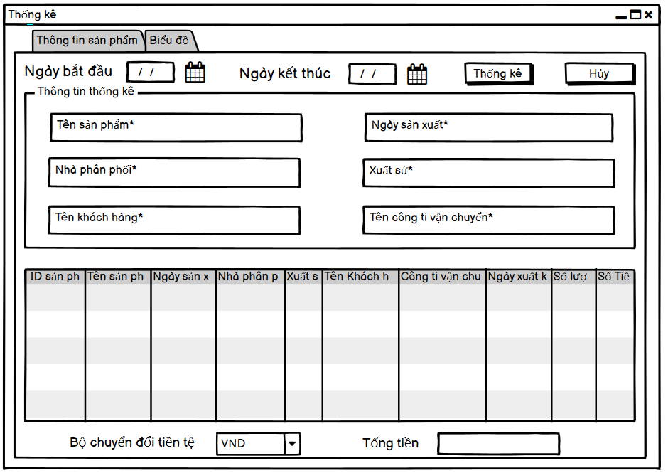

**Nguyên lý Gestalt**

* **Principle of similarity**: Những thành phần tương đồng, cùng nhóm chức năng sẽ gom lại -> gom theo hình dạng giống nhau
* **Principle of continuation**: Bộ não có khả năng liên tưởng những đối tượng được giấu đi sẽ còn nữa